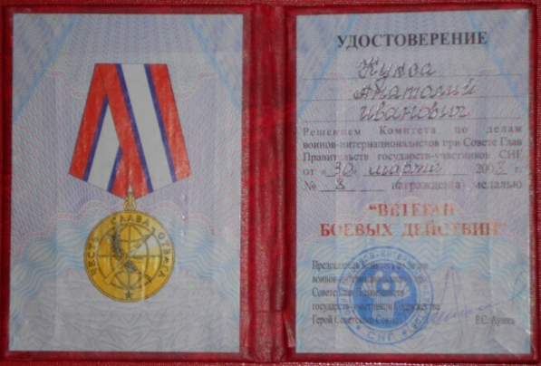
Афганистан. Без права на забвение!
А по ночам все также ноют раны,
И снятся те далекие года…
Не выбросить уже Афганистан
Из памяти солдатской никогда!
Г.Соколовский
Страшное и короткое слово «война». Она в любые времена несла боль, слезы, горе, смерть… Не стала исключением и Афганская война 1979 – 1989 годов.
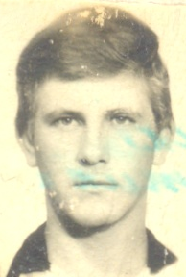
По-разному сложились судьбы участников афганской войны – наших земляков. Среди них Кукса Анатолий Иванович, уроженец деревни Движки Ельского района Гомельской области.
Родился в 1964 году в семье рабочих Кукса Ивана Никитича и Анны Моисеевны. Мать работала полеводом в совхозе, отец – лесником. С детства Анатолий помогал родителям и старшим сестрам по хозяйству. В свободное время гонял с мальчишками в футбол, любил возиться в совхозной конюшне с лошадьми. Мальчик с детства отличался лидерскими качествами, был «душой компании» в Движковской школе, а затем – в Наровлянском ПТУ…
В Афганистане проявились лучшие его качества: непоколебимая верность Родине и присяге, готовность к самопожертвованию, мужество и боевое мастерство.
Анатолий Иванович служил в Афганистане с 1982 по 1984 год старшим радиотелефонистом в секретной военной части № 71184 в звании рядового. Награжден за боевые заслуги орденом Красной Звезды (№ 3767151) 27 сентября 1984 года, медалями «Десять и двадцать лет вывода Советских войск из Афганистана», имеет удостоверение «Ветерана Боевых Действий» и медаль от 30 марта 2008 года, медаль от благодарного афганского народа, медаль воина-интернационалиста СССР и др.
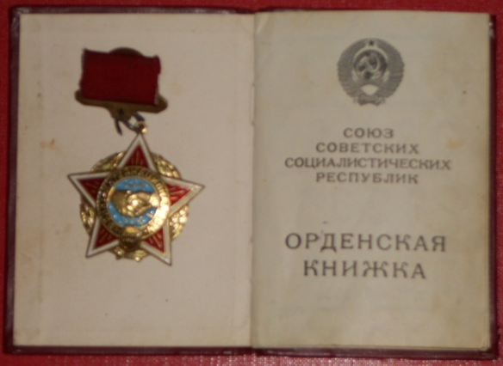
В ходе поисково-исследовательской работы была получена информация из архива военно-медицинских документов города Ленинграда от 25 декабря 1997 года №7/1/0/3403, что Кукса Анатолий Иванович 13 февраля 1984 года получил огнестрельное пулевое слепое ранение передне-боковой поверхности средней трети левого бедра в ходе освобождения города Баграма Демократической Республики Афганистан от душманов и американских наемников.
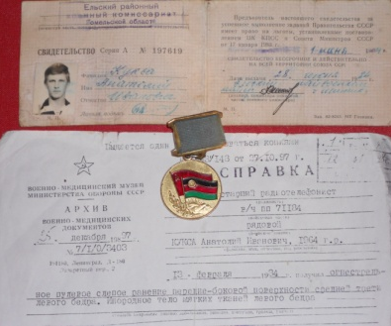
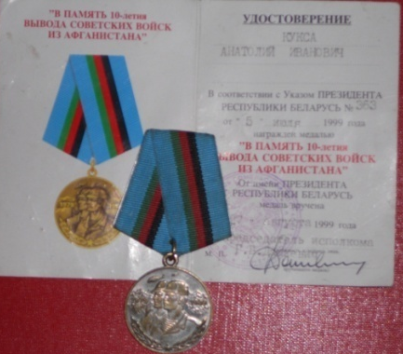
В мирное время Анатолий Иванович работал шофером в ЧТУП «Ельск-лес». Был женат, имеет двух дочерей и сына.
Участие в боевых действиях, пулевое ранение отложило свой отпечаток на здоровье воина-интернационалиста. После продолжительной болезни 03.08.2011 года Кукса Анатолий Иванович умер.
Наша задача – сохранить память о тех, кто участвовал в этой войне, выполняя свой интернациональный долг. Самое главное для человечества - это память. Тот, кто помнит ужасы пережитого, никогда не допустит повторения подобного.

